基于Java的客户关系管理系统的设计与实现

摘要：当下，正处于信息化的时代，许多行业顺应时代的变化，结合使用计算机技术向数字化、信息化建设迈进。传统的客户关系信息管理模式，采用人工登记的方式保存相关数据，这种以人力为主的管理模式已然落后。本人结合使用主流的程序开发技术，设计了一款基于Java的客户关系管理系统，可以较大地减少人力、财力的损耗，方便相关人员及时更新和保存信息。本系统主要使用B/S开发模式，在idea集成开发环境下，采用Java语言编码设计系统功能，MySQL数据库管理相关的系统数据信息，JSP技术设计和开发系统功能架构，最后再通过使用Tomcat浏览器将所研发的系统发布到网上，便于相关的用户运行和使用本系统。本文对系统进行实现的可行性分析，设计的功能及数据库规划，以及设计的主要功能模块测试等内容做了较为详细的介绍，并且在本文中也展示了系统主要的功能模块设计界面和操作界面，并对其做出了必要的解释说明，方便用户对系统进行操作和使用，以及后期的相关人员对系统进行更新和维护。通过设计基于Java的客户关系管理系统，可以极大地提高企业管理客户关系的工作效率，提升用户的使用体验。

关键词：客户关系管理；Java语言；B/S结构；MySQL数据库

Design and implementation of the CRM system

based on Java

Abstract：At present, is in the era of information, many industries adapt to the changes of The Times, combined with the use of computer technology to digital, information construction. The traditional customer relationship information management mode adopts manual registration to save relevant data, and this human-oriented management mode has fallen behind. Using the mainstream program development technology, I have designed a customer relationship management system based on Java, which can greatly reduce the loss of human resources and financial resources, and facilitate the relevant personnel to update and keep the information in time. The system mainly uses B/S development mode, in the idea integrated development environment, using Java language coding design system function, MySQL database management related system data information, JSP technology design and development system function architecture, and finally to use the Tomcat browser developed system released to the Internet, to facilitate the relevant users to run and use the system. This paper implements the feasibility analysis of the system, design function and database planning, and design of the main function module test is introduced in detail, and in this paper also shows the system main function module design interface and operation interface, and made the necessary explanation, convenient users to operate and use, and later related personnel to update and maintain the system. By designing the Java-based customer relationship management system, enterprises can greatly improve the work efficiency of managing customer relations, and improve the user experience.

Key words：Customer relationship management; Java language; B / S structure; MySQL database

目 录

第1章 绪论 1

1.1研究背景与意义 1

1.1.1研究背景 1

1.1.2研究意义 1

1.2国内外研究现状 2

1.2.1国外研究现状 2

1.2.2国内研究现状 2

1.3研究内容与方法 3

1.3.1研究内容 3

1.3.2研究方法 4

1.4论文的组织结构 4

第2章 相关技术介绍 6

2.1 B/S结构 6

2.2 Java语言 6

2.3 JSP技术 6

2.4 MySQL数据库 7

第3章 系统分析 8

3.1系统的需求分析 8

3.2系统的可行性分析 8

3.2.1经济可行性 8

3.2.2技术可行性 8

3.2.3操作可行性 9

第4章 系统设计 10

4.1系统的总体功能设计 10

4.2数据库设计 10

4.2.1概念设计 10

4.2.2逻辑设计 15

第5章 系统实现 19

5.1个人中心 19

5.2管理员管理 19

5.3人事管理 20

5.4客户信息管理 20

5.5产品信息管理 21

5.6合同订单管理 22

5.7财务管理 22

5.8信息中心管理 23

第6章 系统测试 25

6.1测试概述 25

6.2测试结果 25

第7章 总结与展望 28

参考文献 29

致 谢 31

# 

# 第1章 绪论

## 1.1研究背景与意义

### 1.1.1研究背景

近年来，第三产业发展非常迅速，诸如计算机服务、旅游、娱乐、体育等服务行业，对整个社会的经济建设起到了极大地促进作用，这一点是毋庸置疑的。现下，国家也出台了一些列的政策来支持和鼓励第三服务产业的发展与完善，用以带动社会经济的发展[1]。所以，整体来说，国家是比较提倡发展第三方服务行业的。在高校中，计算机、人工智能等专业热度非常高，许多学生在选择专业的时候，大都优先考虑计算机专业。在社会上，计算机类行业也成为了比较受欢迎的行业，从在浏览器中访问的网址，到手机上的各种应用程序，到大型的软件服务设备，基本上都离不开计算机技术支持，以及硬件的支撑。

如今，互联网几乎遍布于世界的各个角落，人工智能、大数据占据的越来越重要的社会地位，比如疫情期间，通过大数据技术进行筛查，确定哪些人员无接触史，哪些人员需要重点观察，由此可以在极短的时间内，以最快的速度对疫情进行防控。在这个大背景环境的推动下，本人通过学习Java语言、MySQL数据库、JSP技术等相关的计算机技术，打好坚实的技术基础，方便后期对系统进行研发。而后再通过对系统进行分析，确定系统的总体功能需求，以及实现的可能性，方便接下来详细地设计相关的功能模块，最后成功的研发了一款基于Java的客户关系管理系统。

本系统改善了传统的管理模式，将原先的手工记录和管理信息，改进为使用计算机存储和管理信息记录，极大地方便了工作人员对相关数据进行处理，为企业管理客户关系节约了不少的员工费用和管理开销，并且能够在较短的时间内响应用户的需求，这种便捷的操作，对于用户来说可以节省了不少时间和精力，也省去了不少的麻烦，极大了方便了用户。

### 1.1.2研究意义

传统的客户关系信息管理模式，主要是以人力为主进行管理和控制，由工作人员负责登记用户信息，再通过对照之前的信息记录，确定是否给用户提供相关的使用需求，以及如何提供能让用户满意的使用需求。这种管理模式已经适应不了时代的变化了，正在不断地走下坡路，并且逐步被信息化管理模式所取代。所谓的信息化管理模式，是现在主流的一种管理模式，其通过与计算机技术相结合的方式，对行业的整个工作模式和服务流程进行改进和完善。其主要通过使用计算机等设备，将工作服务流程电子化，并且进行存储记录，用以提高行业整体的服务水平。

结合使用计算机技术，本人研发出一款基于Java的客户关系管理系统，采用电子化的方式对数据信息进行存储，便于工作人员对相关信息进行记录和管理，有利于提高企业的工作运营效率以及工作人员的管理速度，以此更好的满足用户的相关需求，最终达到提升用户的使用感受的目的，由此可见设计和实现本系统具有重要的意义和价值。

## 1.2国内外研究现状

### 1.2.1国外研究现状

美国是最先发展计算机技术的众多国家之一，早在上个世纪，美国就快速的将计算机技术发展起来，并且将其运用在军事、医院、学校、社会服务等场所。日本、德国等国家紧随其后，不断地发展和完善计算机技术，侧重将医疗、社会服务等领域与计算机技术相结合[2]。而后随着社会的发展与进步，计算机技术逐渐趋于成熟。许多发达国家在探索将计算机技术应用于各行各业中时，从另一个角度来看，也在不断地推进企业的信息化管理进程，使得客户关系管理也变得更加网络化、信息化了。有许多专家表示，可以结合使用图像处理软件、人工智能技术等相关工具，深度地分析客户关系管理系统，主要从简化运行操作，加设功能模块，美化系统界面，保障数据安全等方面，更深层次地提升和优化系统，并且尽可能地在理想状态下做到实时的信息共享[3]。

### 1.2.2国内研究现状

国内的计算机技术的发展虽然晚于国外，尤其是美国、英国、德国等发达国家。但是我国的计算机技术发展势头非常迅猛，近些年，也逐渐走向成熟和完善的阶段。现在人们大多选择网上购物，也越来越离不开天猫、支付宝、微信等应用软件的使用[4]。许多企业结合使用了云计算、人工智能等先进的计算机技术，自主研发了客户关系管理系统，使得系统越来越成熟，功能越来越完备。结合计算机技术，采用主流的B/S开发结构模式开发一款基于Java的客户关系管理系统。由此，工作人员不再被时空所限制，直接通过使用浏览器的方式对系统进行注册登录操作，支持随时随地对相关的客户关系信息进行管理，便于及时为用户提供相关的客户关系管理服务。并且所设计的系统基本上能够符合用户的客观使用需求，有利于充分协企业的人力、财力、物力等资源，不断提高客户关系的服务水平和管理质量。

## 1.3研究内容与方法

### 1.3.1研究内容

本文首先介绍了客户关系管理系统的研究背景与意义，其次介绍了系统的总体功能设计，接着将对系统规划好的总体功能拆分成了各个功能子模块，然后详细地对每一个小的功能子模块进行设计，最后介绍了展示设计好的功能模块以及测试结果。系统主要分为管理员角色和用户角色，具体的功能设计包括注册登录管理、个人中心管理、客户信息管理、产品信息管理、订单信息管理等模块。

注册登录管理功能是之前没有使用过本系统的新用户，在使用系统前，需要通过注册步骤，登记详细的信息资料，而后再通过输入正确的账号和密码，成功登录系统后，即可通过一系列的操作来满足自己的相关需求。个人中心管理功能是管理相关的个人信息资料，个人根据现实情况的需要，有选择的对个人账户的相关信息进行一定的操作，比如选择更新或者删除操作。客户信息管理是管理相关的客户信息资料，管理人员根据现实情况的需要，选择性的对客户信息记录进行更新处理。产品信息管理管理是管理相关的产品信息记录，查看详情情况，方便及时响应用户的服务请求。订单信息管理是管理相关的订单信息记录，方便相关人员及时查看并追踪订单信息，可以及时对其进行处理，在较短的时间内处理订单信息，提高用户的使用体验。

### 1.3.2研究方法

本系统采以B/S架构进行实现，通过使用idea工具编写相关的java代码，设计系统功能模块，再通过MySQL数据库管控数据资源，由此有利于对系统相关数据进行必要的管理和控制。系统设计的最关键的环节，则是需要通过Tomcat服务器将系统发布到浏览器上，以便相关用户的操作和使用。本系统的设计和实现促进了企业的信息化建设，有利于简化相关人员工作流程，提高工作效率，提升工作幸福感。

## 1.4论文的组织结构

基于Java的客户关系管理系统的设计与实现的论文组织结构，大致可以被分为七个章节，具体的内容如下：

第一章为绪论，本章主要介绍了系统的背景现状、技术依据等内容。根据研究背景与意义、国内外研究现状、研究内容与方法，总体概括系统的整个开发流程和实现步骤，为系统提供可靠的理论依据和技术支持。

第二章为相关技术介绍，本章主要介绍了开发所使用的相关技术。本系统主要使用的开发技术包括Java语言、JSP技术、MySQL数据库等，并且所使用的开发模式为B/S架构。

第三章为系统分析，系统分析阶段主要是对系统进行需求和可行性分析，规划系统的功能设计，判断系统实现的可能性。根据需求分析，确认使用者对系统的基本功能需求，再通过可行性分析，分析系统研发的实际意义和使用价值。

第四章为系统设计，本章主要介绍了系统的总体功能设计、数据库设计等内容。通过介绍系统的总体功能设计，规划设计出系统实际需要设计的功能模块，再通过介绍数据库设计，便于设计出数据库能够存放和管控的数据表。

第五章为系统实现，系统实现阶段主要介绍了注册用户管理、产品信息管理、订单信息管理等功能模块进行阐述。通过前面介绍的系统分析，功能及数据库设计等相关内容，详细地实现系统功能模块。

第六章为系统测试，本章主要是对测试相关的内容进行叙述。本系统主要使用功能测试的方法，检查测验系统主要功能，测试所设计的系统功能能否正常使用，并且用户能够正常操作和使用，说明系统是否达到预期要求、设计目的。

第七章为总结与展望，总结全文所阐述的相关内容，并对系统的未来的改进和发展工作提出展望。整体来看，本系统的开发基本上是比较顺利的，功能设计也比较齐全，未来将对系统的相关功能进一步优化，以便于满足更多用户的使用需求。

# 

# 第2章 相关技术介绍

## 2.1 B/S结构

就软件开发的现状而言，目前主要使用的系统开发结构模式大致可以分为C/S模式和B/S模式[5]。基于C/S模式下开发的系统，用户必须下载相应的客户端，即应用程序，才能操作和使用软件系统的相关功能模块。从使用者的角度来看，由于下载和安装客户端的步骤比较繁琐，期间还需要确保下载网速的稳定性，以及安装步骤的正确性，进而增加了用户放弃使用该系统的可能性，由此可见C/S模式具有很大的局限性[6]。

当下，C/S模式已经满足不了实际的系统程序设计要求，由此，B/S模式以C/S模式为基础而被提出，并且在近些年逐渐发展成为主流的开发结构模式。在B/S模式下开发的系统，不再需要用户下载和安装相应的应用程序，直接通过使用浏览器，输入正确的网站地址，以访问网站的形式实现系统的相关功能操作，这一特点对C/S模式下的开发设计做出了极大地改进，当然需要用户输入正确的账号和密码，才能成功的进入并使用系统。

## 2.2 Java语言

Java语言是一种将数据和操作方法封装成对象整体的程序设计语言，它拥有着优秀的技术体系结构。Java语言具有简单易懂，操作方便，健壮性强等优点，开发人员能够的在短时间内理解和掌握Java语言，并将其运用到具体的系统开发过程中学[7]。Java语言具有跨平台性的特点，意味着它的可移植性非常高，这一特点有利于开发人员更新和维护相关代码，由它所开发的系统可以支持在不同的浏览器中打开。因为使用Java开发的系统兼容性较强，代码通用性较高，为了后期方便对系统进行完善和维护，所以本系统选择了使用Java语言进行设计和实现。

## 2.3 JSP技术

JSP技术全称为动态服务器主页技术，是一个由Sun公司提出的脚本开发语言，该公司也为其提供了稳定可靠、高效率、高质量的运行环境[8]。JSP技术的基本原理是技术人员通过理解和掌握与JSP相关的语法，对系统的动态页面进行设计。而后，JSP技术内部的应用服务器会将由JSP设计的页面自动解释成HTML页面，并对相关的HTML页面进行显示。开发人员可以通过使用JSP技术动态地进行编程，由此可以开发出自己想要的网站类型。

## 2.4 MySQL数据库

MySQL数据库是目前使用较多的关系型数据库。因为其具有开源免费、占用内存少、安装简单、操作便捷、使用灵活等优点，所以经常被运用于中小型的系统开发中[9]。MySQL数据库可以支持多线程，在某一段时间内，可以及时响应不同用户的使用需求消息。MySQL数据库还自带了优化器，方便设计人员在 使用过程中，快速的查询相关的数据信息。MySQL数据库的内部代码中也很多的应用程序接口，便于其他编程语言与数据库进行连接和交互，由此编写的代码具有极高的通用性和维护性，并且MySQL数据库能够迅速的处理上千条数据记录，在系统故发生障时，能通过日志文件快速恢复。综合考虑成本开销、占存大小、代码通用、数据维护、操作难易程度等方面，MySQL数据库占有很大的优势，数据库设计人员也比较喜欢使用MySQL数据库对系统数据进行管理。

# 

# 第3章 系统分析

## 3.1系统的需求分析

需求分析阶段是设计系统功能模块的总方向，可以这样来说，系统的整个的开发流程以及设计进度，基本上都是以需求分析为基本依据的[10]。通过需求分析阶段，可以确定系统的基本功能设计，以及在最后的系统验收阶段，通过对照需求分析报告，验证系统的功能设计是否合理，能否满足用户的基本需要，最终判断评定系统设计是否成功完成。本文主要通过问卷调查的方式，对基于Java的客户关系管理系统进行了需求分析[11]。根据调查结果显示，系统用户主要有两种类型，一种是以使用为主要目的的用户角色类型，另一种是以管理为主要目的的管理员角色类型。系统主要的功能需求包括注册用户管理、产品信息管理、订单信息管理等模块。在系统设计的过程中，需要进行一定的加密处理，确保数据安全性，切实的保护好用户的重要信息。

## 3.2系统的可行性分析

### 3.2.1经济可行性

本系统的开发促进了企业的信息化管理，管理人员可以直接通过在浏览器上发布客户关系管理系统的网站地址，即可用户根据一定的需要，有选择的对系统相关功能进行操作。这种方式打破了时间和空间的限制，可以使得企业在较短的时间内最大化地获取利润。并且本系统所使用的开发技术和相关工具，大部分是开源的、免费的，所以可以节约很大一笔开发成本。综合上述内容分析可知，本系统的实现在经济层面上是具备可行性的。

### 3.2.2技术可行性

本系统是基于Java语言而进行开发的，因为Java语言简单易学、稳定性强、代码利用率高等特点，所以许多的开发技术人员均喜欢使用Java语言进行系统设计。在条件大致相同的情况下，对比其他数据库，本系统使用的是MySQL数据库的相关语法简单易懂，数据库设计人员可以尽可能快的对其掌握和使用。MySQL数据库还具有占用系统内存少、功能齐全、响应速度快等特点，能够在极短时间内处理上千条信息记录，所以能够保证系统可以高效地运行和工作。综合上述内容分析可知，系统的实现在技术层面上是具备可行性的。

### 3.2.3操作可行性

本系统使用的是B/S开发结构模式，网站界面以人性化的设计为主，具有美观友好、交互性好等优点，用户不需要掌握一定的编程技术，直接通过对系统进行简单的功能操作，即可满足自己的使用需求。本系统还设计了一些提示信息，便于用户更好的理解系统相关功能，较快的以正确的操作方式来使用系统。综合上述内容分析可知，系统的实现在操作层面上是具备可行性的。

# 

# 第4章 系统设计

## 4.1系统的总体功能设计

通过结合系统分析阶段的相关内容，对系统的整体功能设计进行规划。通过对系统进行需求分析可知，可以大致了解系统具体所需要的相关的主要功能模块。本系统主要的功能需求包括客户信息管理、产品信息管理、订单信息管理等模块，本系统的总体功能设计如图4-1所示。

基于Java的客户关系管理系统

用户信息管理

财务信息管理

产品信息管理

合同订单管理

人事信息管理

用户信息修改

用户信息新增

人事信息添加

人事信息删除

人事信息修改

合同订单添加

合同订单修改

合同订单删除

财务信息添加

财务信息删改

财务信息删除

产品信息添加

产品信息修改

产品信息删除

信息中心管理

信息中心修改

信息中心删除

信息中心添加

图4-1系统的总体功能设计

## 4.2数据库设计

### 4.2.1概念设计

本系统使用轻量级的MySQL数据库，对系统相关的数据信息进行管理和维护[12]。数据库设计阶段一般可以被分为概念设计和逻辑设计这两个阶段。概念设计阶段是对系统进行数据库设计的重要基础，将现实世界中用户的相关需求抽象化为虚拟世界中的概念模型，为后续的逻辑设计做好准备工作。本人通过设计E-R图，详细的对系统中的实体以及实体之间的联系进行了表达。各实体信息的E-R图如图4-2、图4-3、图4-4、图4-5、图4-6、图4-7、图4-8、图4-9、图4-10、图4-11、图4-12、图4-13所示，系统总体E-R图如图4-14所示。



图4-2管理员信息E-R图



图4-3员工信息E-R图



图4-4客户信息E-R图



图4-5字典信息E-R图



图4-6产品信息E-R图



图4-7合同信息E-R图



图4-8订单信息E-R图



图4-9站内信息E-R图



图4-10收款信息E-R图



图4-11发票信息E-R图



图4-12公告信息E-R图



图4-13新闻信息E-R图



图4-14系统总体E-R图

### 4.2.2逻辑设计

逻辑设计阶段主要的工作是将概念设计中的E-R图，转换成方便系统进行存储和管理的二维表格形式[14]。这一阶段也可以被称为数据库的详细设计，其直接关系到系统功能模块的正常运行、数据信息的正常更新等。在设计过程中，需要充分考虑数据库的规范性和合理性，使得能够满足系统的功能和性能需求。本系统相关的数据表格设计内容如下所示。

表4-1 管理员信息表

|  |  |  |  |  |
| --- | --- | --- | --- | --- |
| 序号 | 列名 | 数据类型 | 说明 | 允许空 |
| 1 | id | Int | 编号 | 否 |
| 2 | username | String | 用户名 | 是 |
| 3 | password | String | 密码 | 是 |
| 4 | role | String | 角色 | 是 |
| 5 | addtime | Date | 新增时间 | 是 |

表4-2 员工信息表

|  |  |  |  |  |
| --- | --- | --- | --- | --- |
| 序号 | 列名 | 数据类型 | 说明 | 允许空 |
| 1 | Id | Int | 编号 | 否 |
| 2 | username | String | 账户 | 是 |
| 3 | password | String | 密码 | 是 |
| 4 | yonghu_name | String | 员工姓名 | 是 |
| 5 | sex_types | Integer | 性别 | 是 |
| 6 | yonghu_id_number | String | 身份证号 | 是 |
| 7 | yonghu_phone | String | 手机号 | 是 |
| 8 | yonghu_email | String | 邮箱 | 是 |
| 9 | yonghu_photo | String | 照片 | 是 |
| 10 | gangwei_types | Integer | 岗位信息 | 是 |
| 11 | zhiwu_types | Integer | 职务管理 | 是 |
| 12 | bumen_types | Integer | 部门管理 | 是 |
| 13 | create_time | Date | 创建时间 | 是 |

表4-3 客户信息表

|  |  |  |  |  |
| --- | --- | --- | --- | --- |
| 序号 | 列名 | 数据类型 | 说明 | 允许空 |
| 1 | Id | Int | 编号 | 否 |
| 2 | yonghu_name | String | 客户姓名 | 是 |
| 3 | sex_types | Integer | 性别 | 是 |
| 4 | kehu_id_number | String | 身份证号 | 是 |
| 5 | kehu_phone | String | 手机号 | 是 |
| 6 | kehu_email | String | 邮箱 | 是 |
| 7 | kehu_photo | String | 照片 | 是 |
| 8 | jibie_types | Integer | 客户级别 | 是 |
| 9 | laiyuan_types | Integer | 客户来源 | 是 |
| 10 | genjin_types | Integer | 跟进方式 | 是 |
| 11 | create_time | Date | 创建时间 | 是 |

表4-4 字典信息表

|  |  |  |  |  |
| --- | --- | --- | --- | --- |
| 序号 | 列名 | 数据类型 | 说明 | 允许空 |
| 1 | id | Int | 编号 | 否 |
| 2 | dic_code | String | 字段 | 是 |
| 3 | dic_name | String | 字段名 | 是 |
| 4 | code_index | Integer | 编码 | 是 |
| 5 | index_name | String | 编码名字 | 是 |
| 6 | super_id | Integer | 父字段编号 | 是 |
| 7 | beizhu | String | 备注 | 是 |
| 8 | create_time | Date | 创建时间 | 是 |

表4-5 产品信息表

|  |  |  |  |  |
| --- | --- | --- | --- | --- |
| 序号 | 列名 | 数据类型 | 说明 | 允许空 |
| 1 | Id | Int | 编号 | 否 |
| 2 | dingdan_name | String | 产品名称 | 是 |
| 3 | canpin_money | BigDecimal | 产品价格 | 是 |
| 4 | canpin_types | Integer | 产品类型 | 是 |
| 5 | canpin_content | String | 产品介绍 | 是 |
| 6 | create_time | Date | 创建时间 | 是 |

表4-6 合同信息表

|  |  |  |  |  |
| --- | --- | --- | --- | --- |
| 序号 | 列名 | 数据类型 | 说明 | 允许空 |
| 1 | Id | Int | 编号 | 否 |
| 2 | hetong_name | String | 合同名称 | 是 |
| 3 | qian_name | String | 签订客户 | 是 |
| 4 | hetong_file | String | 合同 | 是 |
| 5 | hetong_content | String | 合同简介 | 是 |
| 6 | insert_time | Date | 申请时间 | 是 |
| 7 | create_time | Date | 创建时间 | 是 |

表4-7 订单信息表

|  |  |  |  |  |
| --- | --- | --- | --- | --- |
| 序号 | 列名 | 数据类型 | 说明 | 允许空 |
| 1 | Id | Int | 编号 | 否 |
| 2 | dingdan_bianhao | String | 订单编号 | 是 |
| 3 | dingdan_name | String | 订单名称 | 是 |
| 4 | kehu_id | Integer | 签订客户 | 是 |
| 5 | qianding_time | Date | 签订时间 | 是 |
| 6 | yonghu_money | BigDecimal | 金额 | 是 |
| 7 | hetong_content | String | 订单详情 | 是 |
| 8 | create_time | Date | 创建时间 | 是 |

表4-8 站内信息表

|  |  |  |  |  |
| --- | --- | --- | --- | --- |
| 序号 | 列名 | 数据类型 | 说明 | 允许空 |
| 1 | Id | Int | 编号 | 否 |
| 2 | zhannei_name | String | 站内信息名称 | 是 |
| 3 | zhannei_photo | String | 站内信息图片 | 是 |
| 4 | insert_time | Date | 站内信息时间 | 是 |
| 5 | zhannei_content | String | 站内信息详情 | 是 |
| 6 | create_time | Date | 创建时间 | 是 |

表4-9 收款信息表

|  |  |  |  |  |
| --- | --- | --- | --- | --- |
| 序号 | 列名 | 数据类型 | 说明 | 允许空 |
| 1 | Id | Int | 编号 | 否 |
| 2 | dingdan_name | String | 收款原因 | 是 |
| 3 | gongshi_name | String | 公司名称 | 是 |
| 4 | shoukuan_name | String | 收款人 | 是 |
| 5 | jingshou_name | String | 经手人 | 是 |
| 6 | shoukuan_money | BigDecimal | 收款金额 | 是 |
| 7 | zhifu_types | Integer | 支付方式 | 是 |
| 8 | shoukuan_content | String | 收款备注 | 是 |
| 9 | create_time | Date | 创建时间 | 是 |

表4-10 发票信息表

|  |  |  |  |  |
| --- | --- | --- | --- | --- |
| 序号 | 列名 | 数据类型 | 说明 | 允许空 |
| 1 | Id | Int | 编号 | 否 |
| 2 | dingdan_name | String | 发票原因 | 是 |
| 3 | gongshi_name | String | 公司名称 | 是 |
| 4 | fapiao_name | String | 发票人 | 是 |
| 5 | jingshou_name | String | 经手人 | 是 |
| 6 | fapiao_money | BigDecimal | 发票金额 | 是 |
| 7 | fapiao_types | Integer | 发票类型 | 是 |
| 8 | fapiao_content | String | 发票备注 | 是 |
| 9 | create_time | Date | 创建时间 | 是 |

表4-11 公告信息表

|  |  |  |  |  |
| --- | --- | --- | --- | --- |
| 序号 | 列名 | 数据类型 | 说明 | 允许空 |
| 1 | Id | Int | 编号 | 否 |
| 2 | news_name | String | 公告信息名称 | 是 |
| 3 | news_photo | String | 公告信息图片 | 是 |
| 4 | insert_time | Date | 公告信息时间 | 是 |
| 5 | news_content | String | 公告信息详情 | 是 |
| 6 | create_time | Date | 创建时间 | 是 |

表4-12 新闻信息表

|  |  |  |  |  |
| --- | --- | --- | --- | --- |
| 序号 | 列名 | 数据类型 | 说明 | 允许空 |
| 1 | Id | Int | 编号 | 否 |
| 2 | xinwen_name | String | 新闻信息名称 | 是 |
| 3 | xinwen_photo | String | 新闻信息图片 | 是 |
| 4 | insert_time | Date | 新闻信息时间 | 是 |
| 5 | xinwen_content | String | 新闻信息详情 | 是 |
| 6 | create_time | Date | 创建时间 | 是 |

# 第5章 系统实现

## 5.1个人中心

通过设计的个人中心功能模块，管理用户可以对相关的个人信息进行管理，比如管理用户可以更新个人账号的密码信息，修改个人账号的用户名信息等，修改密码界面设计如图5-1所示，个人信息界面设计如图5-2所示。

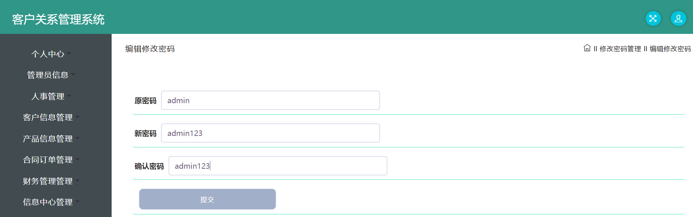

图5-1修改密码界面

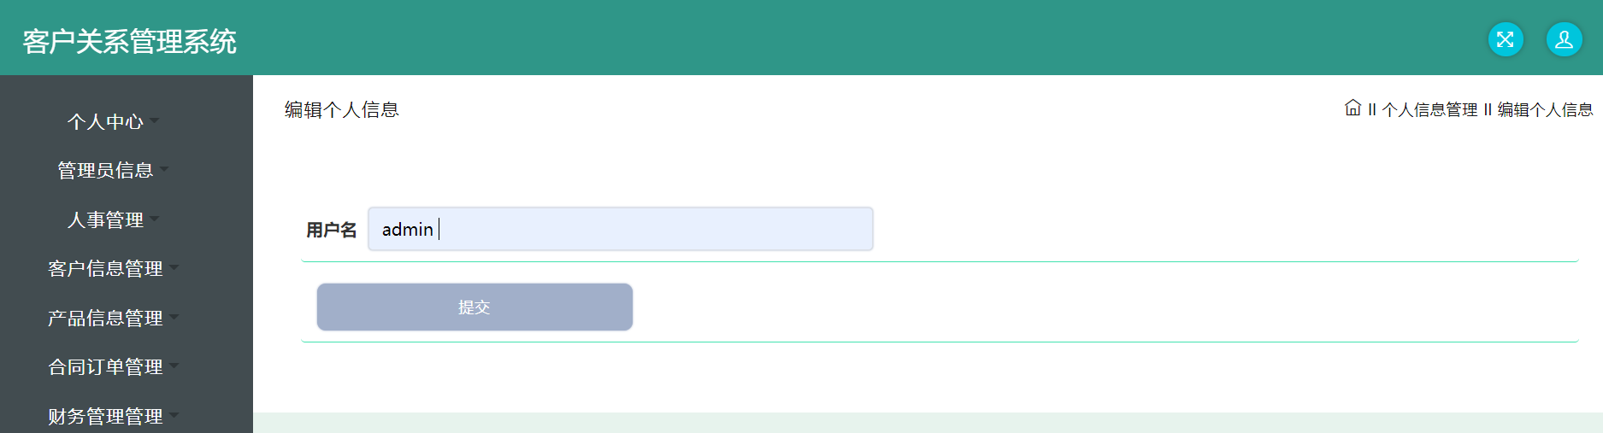

图5-2个人信息界面

## 5.2管理员管理

通过设计管理员管理功能模块，管理用户可以选择查看详细的管理员信息资料，比如查看管理员用户名、角色等信息；可以选择修改相关管理员信息记录；也可以选择删除已经失效的管理员信息记录，管理员管理界面设计如图5-3所示。

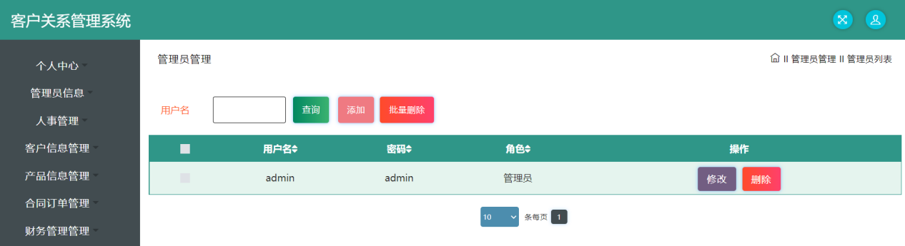

图5-3管理员管理界面

## 5.3人事管理

通过设计的人事管理功能模块，管理用户可以对相关的人事信息进行管理，比如管理用户可以查看员工邮箱信息，更新部门名称信息，删除已经注销的员工信息记录等，员工管理界面设计如图5-4所示，部门管理界面设计如图5-5所示。

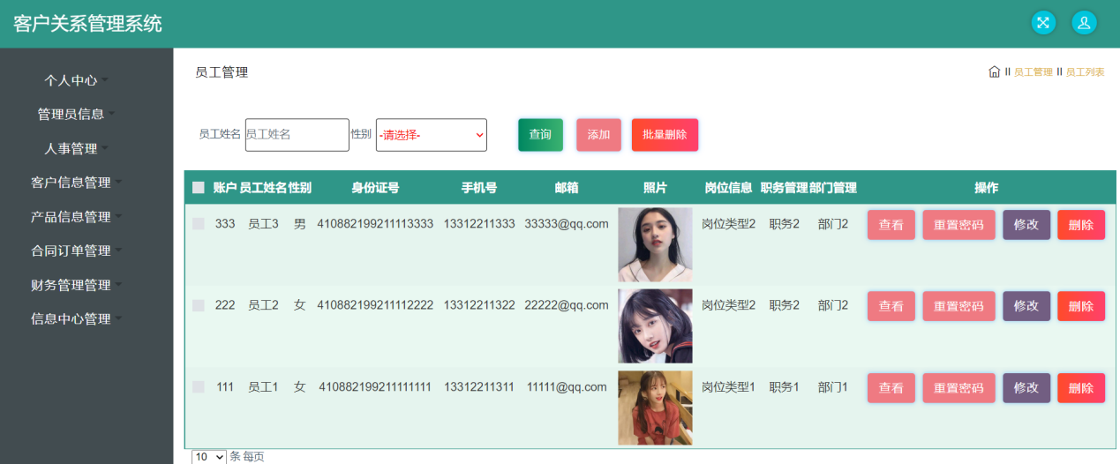

图5-4员工管理界面

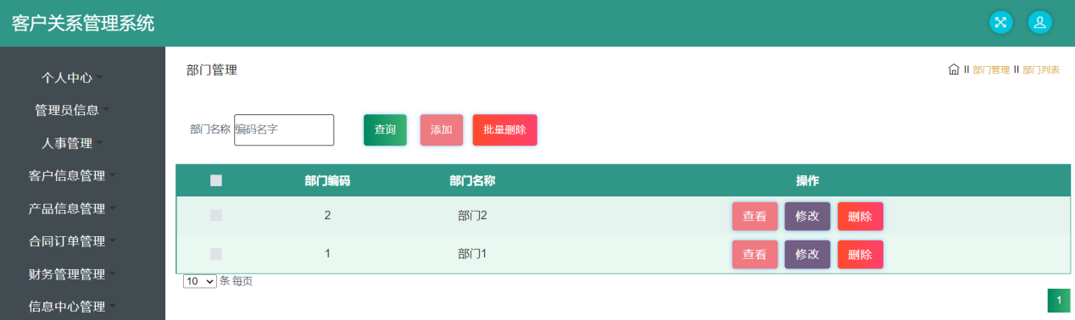

图5-5部门管理界面

## 5.4客户信息管理

通过设计的客户信息管理功能模块，管理用户可以对相关的客户信息进行管理，比如管理用户可以查看客户详细信息，更新客户来源信息，删除已经注销的客户信息记录等，客户信息管理界面设计如图5-6所示，客户来源管理界面设计如图5-7所示。

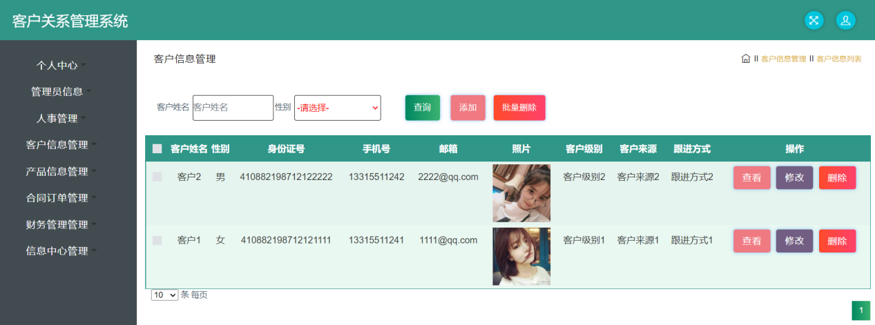

图5-6客户信息管理界面

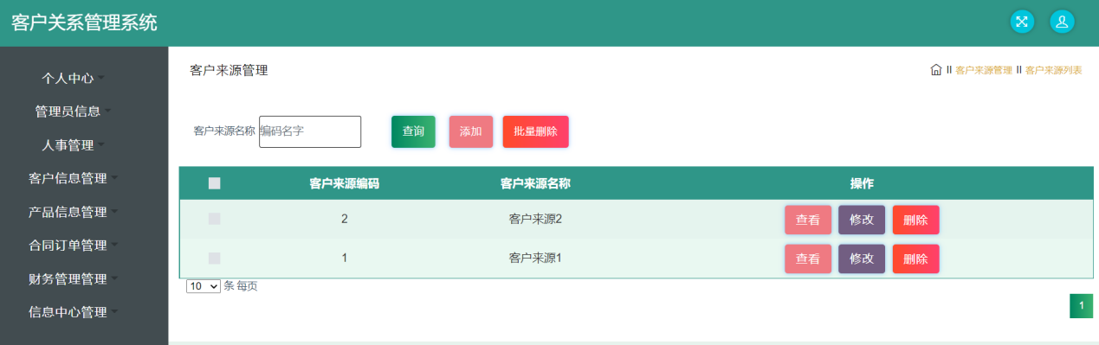

图5-7客户来源管理界面

## 5.5产品信息管理

通过设计的产品信息管理功能模块，管理用户可以对相关的产品信息进行管理，比如管理用户可以查看产品的详细信息，删除失效的产品信息记录等，产品信息管理界面设计如图5-8所示。

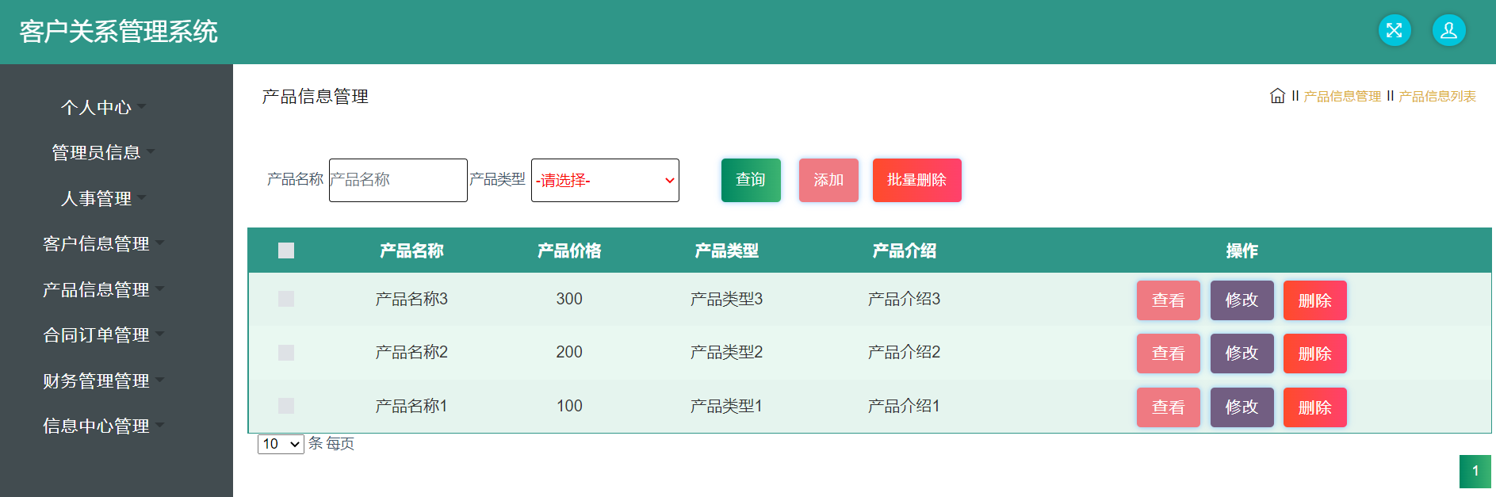

图5-8产品信息管理界面

## 5.6合同订单管理

通过设计的合同订单管理功能模块，管理用户可以对相关的合同订单信息进行管理，比如管理用户可以查看产品详细的合同、订单信息，删除失效的合同、订单信息记录等，合同信息管理界面设计如图5-9所示，订单信息管理界面设计如图5-10所示。

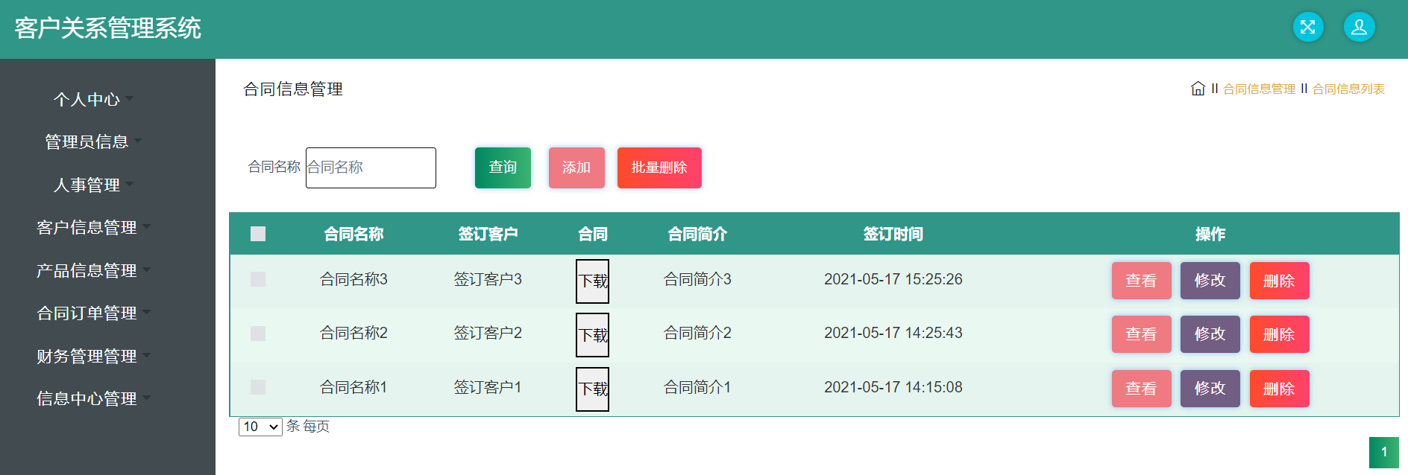

图5-9合同信息管理界面

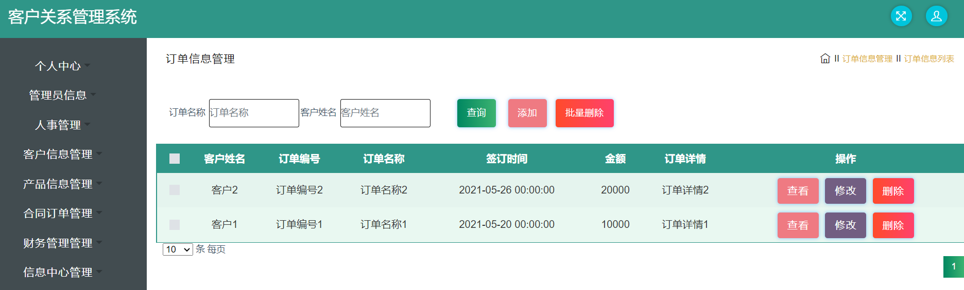

图5-10订单信息管理界面

## 5.7财务管理

通过设计的财务管理功能模块，管理用户可以对相关的财务信息进行管理，比如管理用户可以查看产品详细的发票、收款信息，删除失效的发票、收款信息记录等，发票信息管理界面设计如图5-11所示，收款信息管理界面设计如图5-12所示。

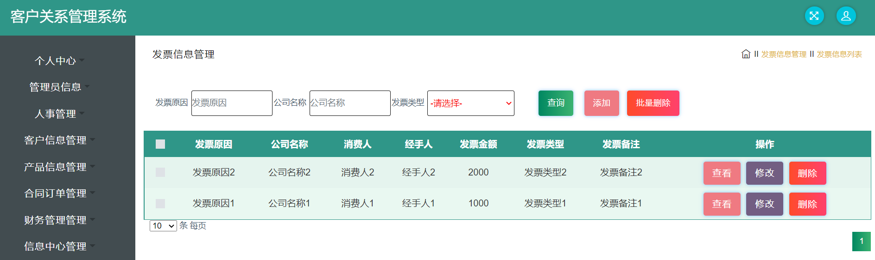

图5-11发票信息管理界面

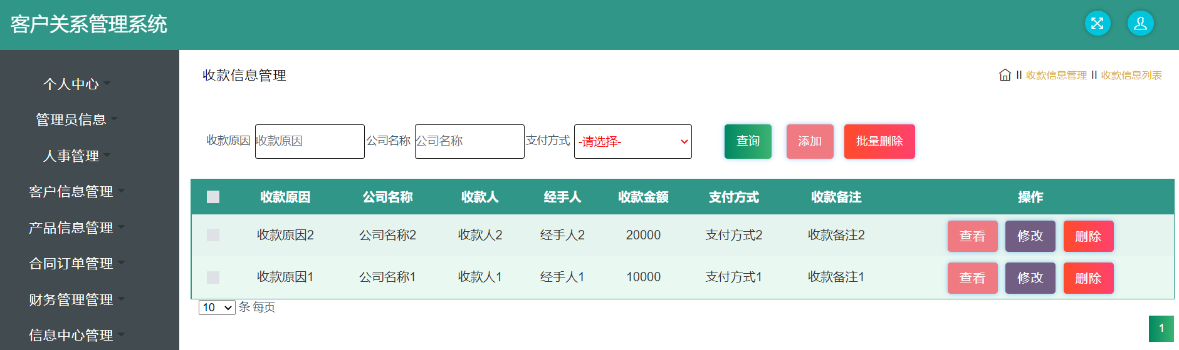

图5-12收款信息管理界面

## 5.8信息中心管理

通过设计的信息中心管理功能模块，管理用户可以对相关的公告、新闻信息进行管理，比如管理用户可以查看详细的公告、新闻信息，删除失效的公告、新闻信息记录等，公告信息管理界面设计如图5-13所示，新闻信息管理界面设计如图5-14所示，站内信息管理界面设计如图5-15所示。

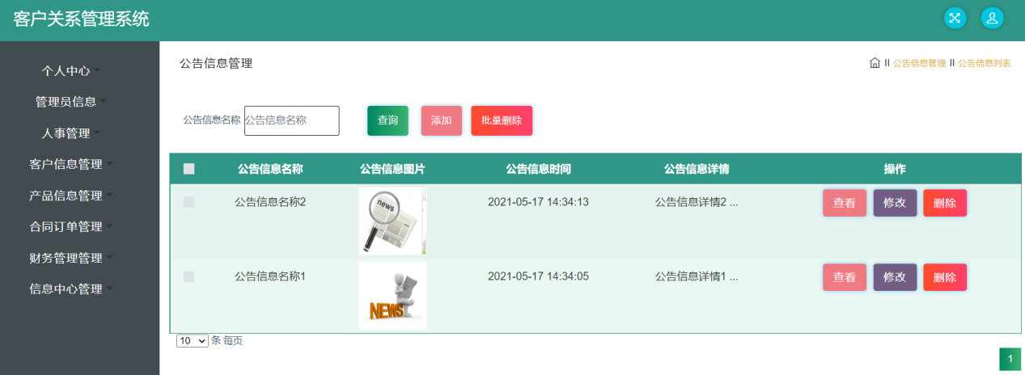

图5-13公告信息管理界面

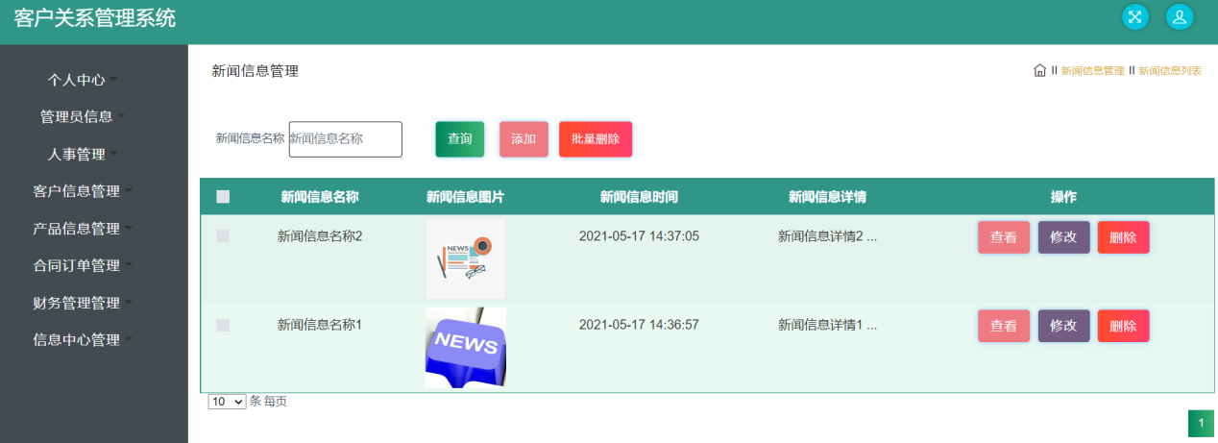

图5-14新闻信息管理界面

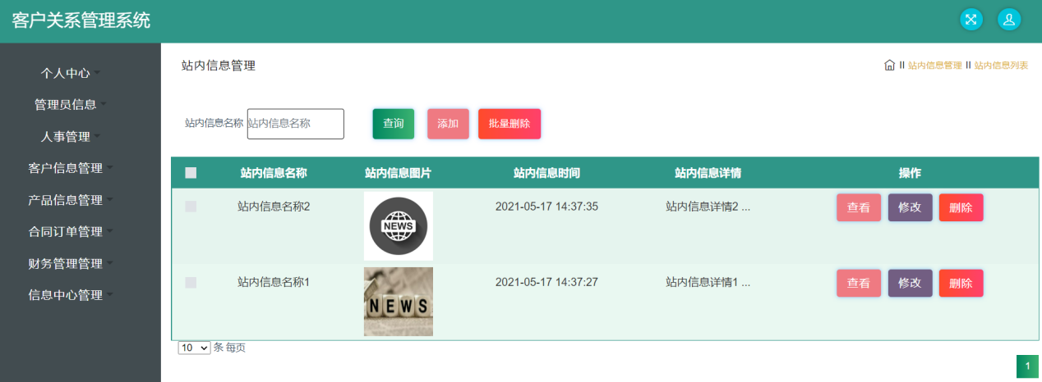

图5-15站内信息管理界面

# 第6章 系统测试

## 6.1测试概述

系统测试阶段首要的工作任务就是根据相关的测试要求书，检验系统开发是否可以达到所规定的设计要求。在测试的过程中，可以在非常短的时间中，快速地查找系统存在漏洞，并尽快对其进行解决和处理，达到改进和完善系统的目的[14]。白盒测试和黑盒测试是相关测试人员使用较多的两种测试方法。

白盒测试又被称为结构测试，其主要通过对系统的内部代码、结构进行测试，检测系统的代码结构、逻辑关系、数据结构等内容是否是合理的、有效的，对于某些设计不合理的代码，测试人员将形成相关的程序清单，并将其反馈给开发技术人员，再由相关人员对这部分功能代码进行一定的修改[15]。

黑盒测试又被称为功能测试，其主要通过对系统的功能模块进行测试，检测系统的功能设计是否合理，功能操作能否正常实现。测试人员会记录某些设计不合理的，或者不能正常操作的功能模块，并将其撰写成相关的测试报告，反馈给开发技术人员，开发技术人员根据测试报告，对系统进行更新和完善[16]。本人主要使用功能测试对本系统进行检验。

## 6.2测试结果

在不同的测试环境中，比如操作系统、浏览器等，从某种程度上来说，也影响者系统的测试结果。为了加强系统的适用性和稳定性，本人通过在windows10操作系统的计算机上，使用多种的浏览器，对系统进行了详细的功能测试。测试流程图如图6-1所示，员工用户登录测试如图6-2、图6-3所示，产品信息查询测试如图6-4、图6-5所示。



图6-1测试流程图

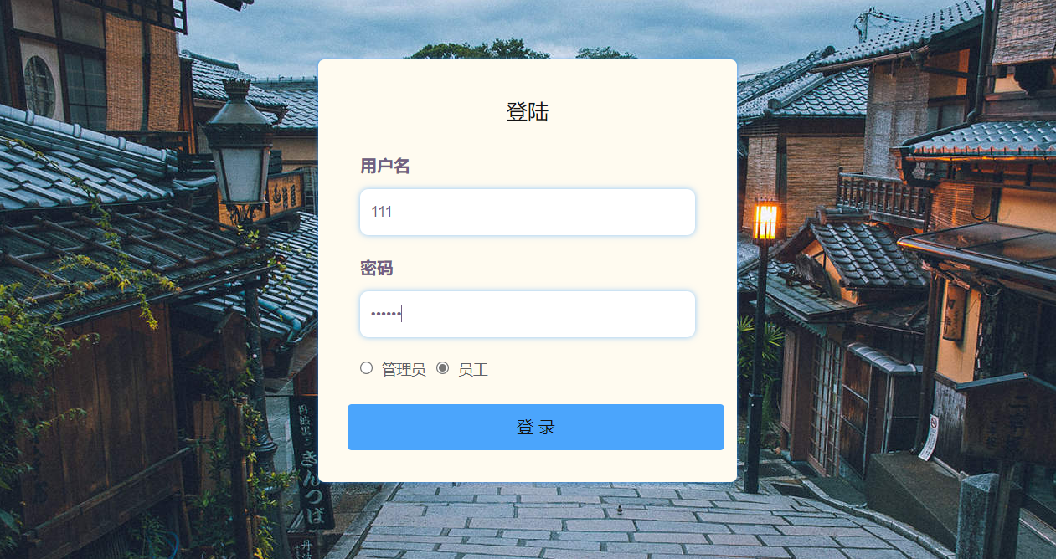

图6-2员工用户登录界面

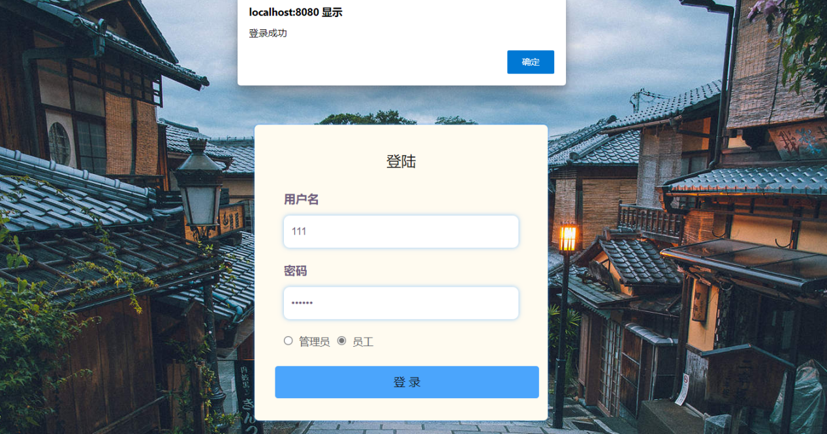

图6-3员工用户登录成功界面

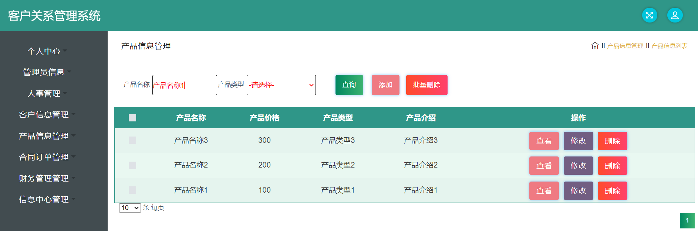

图6-4产品信息查询界面

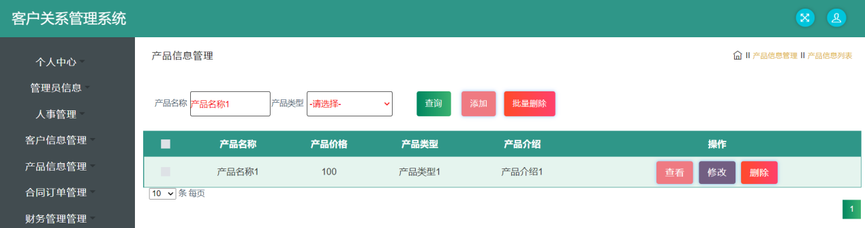

图6-5产品信息查询成功界面

本系统主要使用功能测试的方法进行测试，系统测试的结果表明，本人开发的基于Java的客户关系管理系统，虽然还存在着一些不足，比如页面不够美观，数据安全有待加强等，但是整体来说，能够满足客户关系管理的相关功能需求，并且有利于改进整个行业的服务模式，提高服务质量，提升管理水平。因此，本系统的设计与实现基本上是比较成功。

# 

# 第7章 总结与展望

本文首先通过介绍课题的研究背景、现状、方法等内容，解释系统的研发所具备实用价值和理论依据，并且便于初步地了解和认识系统。其次通过介绍系统的关键开发技术，在技术层面上，提高系统能够被成功实现的可能性，接着通过系统分析过程，分析系统的研发在现实生活中的需求情况以及运用可行性，再通过设计系统的功能模块、数据库表格等，详细的对系统功能进行设计，有利于更快更好的实现系统，最后通过测试过程，对设计的相关功能模块进行详细地测试，检查和查验相关功能在运行过程是是否会出现问题，能否满足使用需求。

整体来看，本系统的开发基本上是比较顺利的，功能设计也比较齐全，但是由于本人经验不够丰富，时间不够充裕，所设计的系统功能可能不够完备，数据信息不够加密保障，用户界面不够交互，数据安全可能有待加强。本人将提高自己的专业技术水平，学习更加先进的计算机技术，并将其运用到系统的设计中，不断地对系统进行优化和完善，提高系统的实用价值，使其能够被到运用更多的应用场景中。

# 

# 参考文献

[1]马自萍,周洁,马金林,李海东,苏鹏飞,刁婉.基于Java与HTML5的宁夏数字博物馆系统的设计与实现[J].现代电子技术,2021,44(06):90-96.

[2]胡素娟.基于Java图书管理系统的设计与实现[J].信息记录材料,2021,22(12):161-163.

[3]蔡金华.基于Java的Web开发技术[J].电子技术与软件工程,2019(06):53-54.

[4]李少芳.Java消除类游戏设计的实现技术[J].普洱学院学报,2021,37(06):28-30.

[5]吴晓珊,曹旭东等.基于 B/S 架构的管理系统软件开发[J].计算机测量与控制,2019,27(02):123-128.

[6]张海宾.基于 C/S 架构客户端嵌入 B/S 架构系统的设计与实现[J].电子世界,2017,4(17):125-126.

[7]王茹葳.Java编程语言在大数据开发中的应用[J].电子技术,2022,51(01):160-161.

[8]乔岚. 基于MyBatis 和 Spring 的JavaEE 数据持久层的研究与应用[J]. 信息与电脑（理论版），2017，378(08):79-82.

[9]MEMX Uses Azul to Power Its High-Performance Java-based Trading Platform[J]. Telecomworldwire,2022.

[10]乔岚. 基于MyBatis 和 Spring 的JavaEE 数据持久层的研究与应用[J]. 信息与电脑（理论版），2017，378(08):79-82

[11] Innofactor signs EUR0.5m agreement to implement a financial management system for a private Finnish healthcare company[J]. Worldwide Computer Products News,2018.

[12]郭冰. 基于MySQL数据库的索引优化研究[J].信息与电脑(理论 版),2019(12):154-156+163.

[13]MagmaMC is a Minecraft Survival Server with both Java and Bedrock support[J]. M2 Presswire,2022.

[14]田建勇.基于MVC架构的电子商务网站设计与实现[J].电脑知识与技术,2020,16(21):235-236.

[15]葛萌,黄素萍,欧阳宏基.基于Spring MVC框架的Java Web应用[J].计算机与现代化,2018(08):97-101.

[16]梁琰.MySQL 数据库在 PHP 网页中的动态应用研究[J]. 电脑知识与技 术,2019,15(09):7-8.

[17]李艳杰.基于JAVA与MySQL数据库的移动端题库练习系统的设计与实现[J].黑龙江科学,2022,13(02):56-57.

[18]林辉.基于Java Web的渭南市大荔县图书管理系统的设计与实现[J].电子设计工程,2021,29(24):155-158+163.

[19]孙辉中.JAVA编程语言在计算机软件开发中的应用[J].网络安全技术与应用,2022(01):49-50.

[20]施莹超. 计算机软件测试技术与开发应用探讨[J]. 信息与电脑 (理论版),2019,31(21):88-89+92．

# 

# 致 谢

时间过得非常的快，本人大学生活即将结束了。在整个的系统设计和论文撰写过程中，非常感谢我的导师，一直都在帮助我完成毕业任务。在导师的指导下，让我学习到了许多课本上学不到的知识，使得我成功地设计出了基于Java的客户关系管理系统，也顺利地撰写完了毕业论文。感谢我的同学和朋友们，当我实现系统功能模块时，我遇到了很多难以克服的问题，是我的同学和朋友们帮助我分析问题，寻找问题的最佳解决方案，而后得以成功地解决问题。感谢我的家人，一直不断地支持和鼓励我，为我提供了一个温暖的避风港，让我可以无忧无虑的在学校学习。感谢我的学校，为我们提供了一个师资力量雄厚、图书种类繁多的学习环境，让我们可以在一个良好的学习氛围中，学习到许多有价值的知识，可以使我扩充知识面，扩宽视野，积累专业知识，提高专业水平和能力。由此打下扎实的技术基础，在未来，有利于寻找更多的就业机会，更好的适应社会生活。